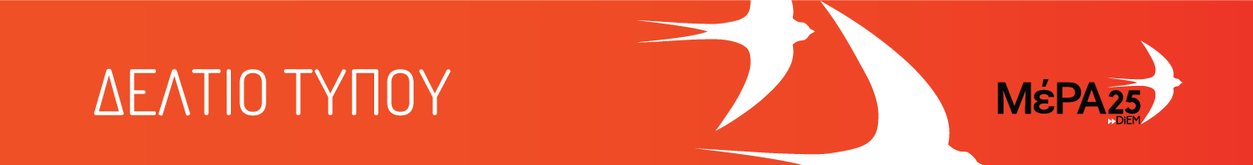
23.11.21

Δήλωση εκπροσώπου Τύπου του ΜέΡΑ25 Μιχάλη Κριθαρίδη
Αν θέλουμε να μιλήσουμε πραγματικά για την ακρίβεια, πρέπει να αντιμετωπίσουμε και την ανέχεια 13 ετών

Οι πολίτες αντιμετωπίζουν εδώ και 13 ολόκληρα χρόνια την ακρίβεια, την ανέχεια και την αναξιοπρέπεια. Δεν είναι μόνο οι αυξήσεις των τιμών σε βασικά καταναλωτικά αγαθά του καλαθιού του μέσου νοικοκυριού, ούτε οι απλησίαστοι λογαριασμοί της ενέργειας, είναι τα διαχρονικά καρτέλ στο χώρο των τροφίμων που Κυβερνήσεις και Επιτροπή Ανταγωνισμού δεν αγγίζουν και κυρίως είναι παράλληλα η μεγάλη πτώση και καθίζηση μισθών και συντάξεων, που δεν ανατρέπεται με «φιλοδωρήματα» από τις ίδιες τις μνημονιακές Κυβερνήσεις που πρώτα αφαιμάζουν τους πολίτες. Είναι όμως επιπλέον κι ο ταξικός αυτός πληθωρισμός, ο πληθωρισμός των φτωχών που είναι πολύ υψηλότερος από τον πληθωρισμό των πλουσίων. Αν θέλουμε λοιπόν να μιλήσουμε πραγματικά για την ακρίβεια, πρέπει να δούμε τι πρέπει να γίνει παράλληλα με την ανέχεια, η οποία μόνο μέσα από μία Αυτόματη Τιμαριθμική Αναπροσαρμογή μισθών και επιδομάτων μπορεί να αντιμετωπισθεί. Αυτά ωστόσο δεν γίνονται και δεν μπορούν να γίνουν υπό μνημονιακούς όρους, μόνο με πραγματική ρήξη με την ολιγαρχία, την τρόικα και αυτή την ευρωπαϊκή δήθεν ένωση, που δεν μεταρρυθμίζεται, παρά μόνο ανατρέπεται.

